|  |  |  |
| --- | --- | --- |
| Nama | ACHMAD CHILMI | IMG-20220310-WA0065-3 |
| NPM | 2313020023 |
| Kelas | 2A |
| Mata Kuliah | PBO (Teori) |
| Jenis Ujian | Ujian Tengah Semester |
| Kode Soal | UTST0A6 |

Jawaban:

1. KODE PROGRAM

from prettytable import PrettyTable

class AlatHidroponikMart:

def __init__(self, harga, stok):

self.harga = harga

self.stok = stok

def setHarga(self, harga):

self.harga = harga

def getHarga(self):

return self.harga

def setStok(self, stok):

self.stok = stok

def getStok(self):

return self.stok

def infoAlatHidroponik(self):

return f"Harga: {self.harga}, Stok: {self.stok}"

class StarterKitPemula(AlatHidroponikMart):

def __init__(self, harga, stok, jumlahBaki, holeTutupBaki, warna, namaBenihSayur, jenisNutrisiSayur):

super().__init__(harga, stok)

self.jumlahBaki = jumlahBaki

self.holeTutupBaki = holeTutupBaki

self.warna = warna

self.namaBenihSayur = namaBenihSayur

self.jenisNutrisiSayur = jenisNutrisiSayur

def setJumlahBaki(self, jumlahBaki):

self.jumlahBaki = jumlahBaki

def getJumlahBaki(self):

return self.jumlahBaki

def setTutupBaki(self, holeTutupBaki):

self.holeTutupBaki = holeTutupBaki

def getTutupBaki(self):

return self.holeTutupBaki

def setBenihSayur(self, namaBenihSayur):

self.namaBenihSayur = namaBenihSayur

def getBenihSayur(self):

return self.namaBenihSayur

def setWarna(self, warna):

self.warna = warna

def getWarna(self):

return self.warna

def setNutrisiSayur(self, jenisNutrisiSayur):

self.jenisNutrisiSayur = jenisNutrisiSayur

def getNutrisiSayur(self):

return self.jenisNutrisiSayur

def infoStarterKit(self):

return f"{self.infoAlatHidroponik()}, Jumlah Baki: {self.jumlahBaki}, Hole Tutup Baki: {self.holeTutupBaki}, Warna: {self.warna}, Nama Benih Sayur: {self.namaBenihSayur}, Jenis Nutrisi Sayur: {self.jenisNutrisiSayur}"

def infoTotalHargaStarterKit(self):

harga = self.getHarga()

if harga >= 450000:

print("anda mendapatkan diskon sebesar 10%")

diskon = 0.1 * harga * self.stok

return harga * self.stok - diskon

return harga * self.stok

class SetPipa36Hole(AlatHidroponikMart):

def __init__(self, harga, stok, jumlahPipa, panjangPipa, lebarProduk, tinggiProduk, namaPompa, dayaPompa):

super().__init__(harga, stok)

self.jumlahPipa = jumlahPipa

self.panjangPipa = panjangPipa

self.lebarProduk = lebarProduk

self.tinggiProduk = tinggiProduk

self.namaPompa = namaPompa

self.dayaPompa = dayaPompa

def setJumlahPipa(self, jumlahPipa):

self.jumlahPipa = jumlahPipa

def getJumlahPipa(self):

return self.jumlahPipa

def setPanjangPipa(self, panjangPipa):

self.panjangPipa = panjangPipa

def getPanjangPipa(self):

return self.panjangPipa

def setLebarProduk(self, lebarProduk):

self.lebarProduk = lebarProduk

def getLebarProduk(self):

return self.lebarProduk

def setTinggiProduk(self, tinggiProduk):

self.tinggiProduk = tinggiProduk

def getTinggiProduk(self):

return self.tinggiProduk

def setNamaPompa(self, namaPompa):

self.namaPompa = namaPompa

def getNamaPompa(self):

return self.namaPompa

def setDayaPompa(self, dayaPompa):

self.dayaPompa = dayaPompa

def getDayaPompa(self):

return self.dayaPompa

def infoSetPipa(self):

return f"{self.infoAlatHidroponik()}, Jumlah Pipa: {self.jumlahPipa}, Panjang Pipa: {self.panjangPipa}, Lebar Produk: {self.lebarProduk}, Tinggi Produk: {self.tinggiProduk}, Nama Pompa: {self.namaPompa}, Daya Pompa: {self.dayaPompa}"

def infoTotalHargaSetPipa(self):

harga = self.getHarga()

if harga >= 900000:

print("anda mendapatkan diskon sebesar 10%")

diskon = 0.2 * harga * self.getStok()

return harga * self.getStok() - diskon

return harga * self.getStok()

data_alat_hidroponik = [

{

"nama": "Starter Kit Pemula",

"harga": 1500000,

"stok": 30,

"jumlah_baki": 4,

"hole_tutup_baki": 5,

"warna": "Merah",

"nama_benih_sayur": "BAYAM",

"jenis_nutrisi_sayur": "KOMPOS",

"kelas": StarterKitPemula

},

{

"nama": "Starter Kit Pemula",

"harga": 500000,

"stok": 20,

"jumlah_baki": 3,

"hole_tutup_baki": 6,

"warna": "Merah",

"nama_benih_sayur": "Kangkung",

"jenis_nutrisi_sayur": "Urea",

"kelas": StarterKitPemula

},

{

"nama": "Set Pipa 36 Hole",

"harga": 1800000,

"stok": 15,

"jumlah_pipa": 36,

"panjang_pipa": 30,

"lebar_produk": 20,

"tinggi_produk": 10,

"nama_pompa": "Pompa air",

"daya_pompa": 200,

"kelas": SetPipa36Hole

},

{

"nama": "Set Pipa 36 Hole",

"harga": 1500000,

"stok": 15,

"jumlah_pipa": 26,

"panjang_pipa": 30,

"lebar_produk": 10,

"tinggi_produk": 13,

"nama_pompa": "Pompa air",

"daya_pompa": 220,

"kelas": SetPipa36Hole

}

]

print("="*110)

for data in data_alat_hidroponik:

if data["kelas"] == StarterKitPemula:

alat_hidroponik = data["kelas"](data["harga"], data["stok"], data["jumlah_baki"], data["hole_tutup_baki"], data["warna"], data["nama_benih_sayur"], data["jenis_nutrisi_sayur"])

table = PrettyTable()

table.field_names = ["Nama", "Harga", "Stok", "Jumlah Baki", "Hole Tutup Baki", "Warna", "Nama Benih Sayur", "Jenis Nutrisi Sayur", "Harga Total"]

table.add_row([data["nama"], alat_hidroponik.getHarga(), alat_hidroponik.getStok(), alat_hidroponik.getJumlahBaki(), alat_hidroponik.getTutupBaki(), alat_hidroponik.getWarna(), alat_hidroponik.getBenihSayur(), alat_hidroponik.getNutrisiSayur(), alat_hidroponik.infoTotalHargaStarterKit()])

print(table)

print("="*110)

else:

alat_hidroponik = data["kelas"](data["harga"], data["stok"], data["jumlah_pipa"], data["panjang_pipa"], data["lebar_produk"], data["tinggi_produk"], data["nama_pompa"], data["daya_pompa"])

table = PrettyTable()

table.field_names = ["Nama", "Harga", "Stok", "Jumlah Pipa", "Panjang Pipa", "Lebar Produk", "Tinggi Produk", "Nama Pompa", "Daya Pompa", "Harga Total"]

table.add_row([data["nama"], alat_hidroponik.getHarga(), alat_hidroponik.getStok(), alat_hidroponik.getJumlahPipa(), alat_hidroponik.getPanjangPipa(), alat_hidroponik.getLebarProduk(), alat_hidroponik.getTinggiProduk(), alat_hidroponik.getNamaPompa(), alat_hidroponik.getDayaPompa(), alat_hidroponik.infoTotalHargaSetPipa()])

print(table)

print("="*110)

HASIL KODE PROGRAM :

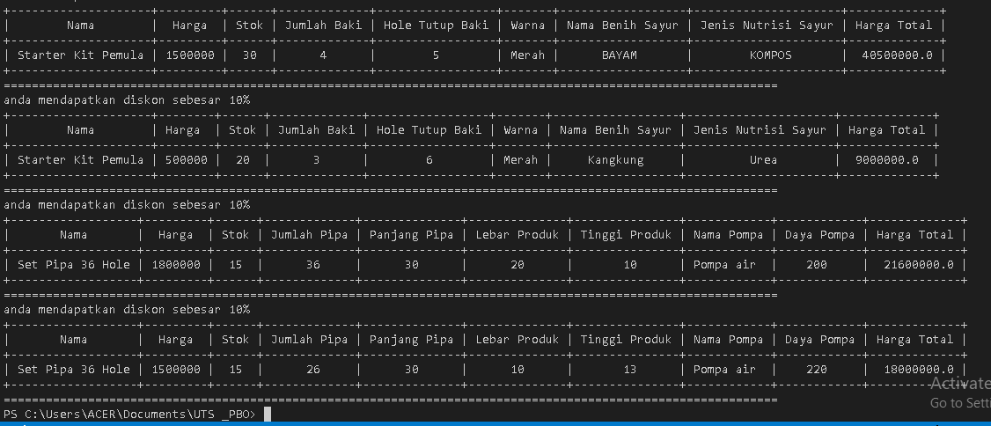

1. HASIL ANALISIS PROGRAM
2. Class induk = AlatHidroponikMart degnan parameter (harga, stok)

Fungsi setHarga , getHarga , setStok , getStok , infoAlatHidroponik

1. Class child = StarterKitPemula yang extend class parentnya yaitu (AlatHidroponikMart)

Dengan konsep polimorfisme = super().__init__(harga, stok)

Konstruktor = __init__(self, harga, stok, jumlahBaki, holeTutupBaki, warna, namaBenihSayur, jenisNutrisiSayur)

Dengan fungsi di dalam nya : setJumlahBaki , getJumlahBaki , setTutupBaki , getTutupBaki , setBenihSayur , getBenihSayur , setWarna , getWarna , setNutrisiSayur , getNutrisiSayur ,

infoStarterKit , infoTotalHargaStarterKit

1. Class child = SetPipa36Hole yang extend class parentnya yaitu (AlatHidroponikMart)

Dengan konsep polimorfisme = super().__init__(harga, stok)

Konstruktor = __init__(self, harga, stok, jumlahPipa, panjangPipa, lebarProduk, tinggiProduk, namaPompa, dayaPompa)

Dengan fungsi di dalam nya : setJumlahPipa , getJumlahPipa , setPanjangPipa , getPanjangPipa , setLebarProduk , getLebarProduk , setTinggiProduk , getTinggiProduk ,

setNamaPompa , getNamaPompa , setDayaPompa , getDayaPompa , infoSetPipa , infoTotalHargaSetPipa.

1. Program berjalan dengan kosnep polimorfisme yang dimana class child dari program metode di dalamnya berdiri sendiri tetepi masih terhubung dengan class parent nya

1. Membuat struktur data list mix dictionary

1. Import modul pretty table untuk membuat output table
2. Mendeklarasikan sebuah perulangan for untuk iterasi data dalam sturktur data list dalam program